# 实验四 功能测试实验

# 引言

## 标识

本文档适用于以下测试环境

系统：win11，version 22H2

## 实验要求

自选一个自动化测试工具，通过对其自带的测试软件，或其它软件的测试实验（参考例1），理解自动化测试原理并熟悉工具的主要用法。如，用QTP对其自带的飞机订票系统进行测试实验，掌握QTP自动化测试的基本步骤，熟悉如何用QTP对系统进行功能测试。 或 RFT，selenium等。

具体：

1. 选择一个功能测试工具

2. 根据测试需求编写测试用例

3. 使用工具执行测试用例

4. 分析测试结果

5. 撰写实验报告

# 测试需求

本次实验对[www.baidu.com](http://www.baidu.com)的搜索功能进行测试，测试该网页对于搜索框不同输入情况的的处理结果。本次实验使用selenium自动化测试脚本，在Java语言环境下编写功能测试用例。

# 测试设计与用例集

|  |  |  |
| --- | --- | --- |
| 测试框输入类型 | 测试用例 | 预期输出 |
| 英文 | 输入Java，点击搜索 | 搜索成功 |
| 数字 | 输入123，点击搜索 | 搜索成功 |
| 汉字 | 输入科软，点击搜索 | 搜索成功 |
| 特殊符号 | 输入!@#$%^&*()_+ ，点击搜索 | 搜索成功 |
| 汉字+英语 | 输入科软Java，点击搜索 | 搜索成功 |
| 英语+数字 | 输入Java123，点击搜索 | 搜索成功 |
| 汉字+数字 | 输入科软123，点击搜索 | 搜索成功 |
| 汉字+英文+数字 | 输入科软Java123，点击搜索 | 搜索成功 |
| 输入框为空 | 直接点击搜索 | 返回www.baidu.com |

# 测试代码

完整的测试代码如下：

import org.openqa.selenium.By;  
import org.openqa.selenium.WebDriver;  
import org.openqa.selenium.edge.EdgeDriver;  
import org.testng.annotations.AfterClass;  
import org.testng.annotations.BeforeClass;  
import org.testng.annotations.Test;  
  
import java.nio.file.Path;  
import java.nio.file.Paths;  
  
public class TestCase {  
 public WebDriver webDriver;  
  
 @BeforeClass  
 public void setUpEdge() {  
 Path p1 = Paths.*get*("src","drivers","msedgedriver.exe");  
 System.*setProperty*("webdriver.edge.driver", p1.toAbsolutePath().toString());  
 webDriver = new EdgeDriver();  
 webDriver.manage().window().maximize();  
 }  
  
 //英文  
 @Test  
 public void testBaidu1() throws InterruptedException {  
 searchTest("Java");  
 }  
  
 //数字  
 @Test  
 public void testBaidu2() throws InterruptedException {  
 searchTest("123");  
 }  
  
 //汉字  
 @Test  
 public void testBaidu3() throws InterruptedException {  
 searchTest("科软");  
 }  
  
 //特殊符号  
 @Test  
 public void testBaidu4() throws InterruptedException {  
 searchTest("!@#$%^&*()_+");  
 }  
  
 //汉字+英语  
 @Test  
 public void testBaidu5() throws InterruptedException {  
 searchTest("科软Java");  
 }  
  
 //英文+数字  
 @Test  
 public void testBaidu6() throws InterruptedException {  
 searchTest("Java123");  
 }  
  
 //汉字+数字  
 @Test  
 public void testBaidu7() throws InterruptedException {  
 searchTest("科软123");  
 }  
  
 //汉字+英文+数字  
 @Test  
 public void testBaidu8() throws InterruptedException {  
 searchTest("科软Java123");  
 }  
  
 //搜索框为空  
 @Test  
 public void testBaidu9() throws InterruptedException {  
 webDriver.get("https://www.baidu.com");  
 webDriver.findElement(By.*id*("kw"));  
 webDriver.findElement(By.*id*("su")).click();  
 String url = webDriver.getCurrentUrl();  
 System.*out*.println(url);  
 Thread.*sleep*(3000);  
 }  
  
 @AfterClass  
 public void turnDownEdge() throws InterruptedException {  
 Thread.*sleep*(3000);  
 webDriver.quit();  
 }  
  
 public void searchTest(String keyword) throws InterruptedException {  
 webDriver.get("https://www.baidu.com");  
 webDriver.findElement(By.*id*("kw")).sendKeys(keyword);  
 webDriver.findElement(By.*id*("su")).click();  
  
 Thread.*sleep*(3000);  
 String title = webDriver.getTitle();  
 if(title.contains(keyword)) {  
 System.*out*.println("搜索成功");  
 }  
 else {  
 System.*out*.println("搜索失败");  
 }  
 }  
}

# 测试执行结果与分析

测试执行结果如下：

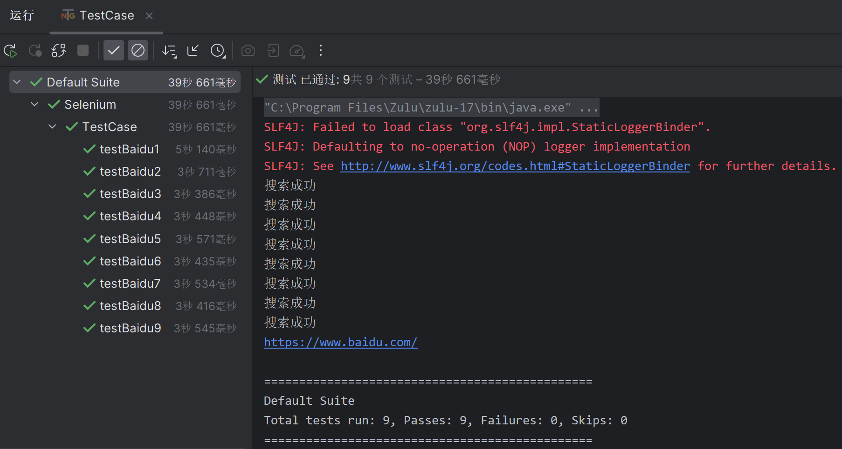

所有测试用例结果的实际输出都与预期输出相同。在功能测试下，[www.baidu.com](http://www.baidu.com)能够应对英语、汉语、数字、特殊字符、不输入文字等不同搜索框输入情况，并跳转到合适的页面。说明该网页健壮性强，能应对多种不同搜索情况。

# 测试记录

|  |  |  |  |  |
| --- | --- | --- | --- | --- |
| 测试项目 | 测试日期 | 测试时间 | 测试人员 | 测试环境 |
| 功能测试 | 2023.12.18 | 16:00 | 杨帅棋 | 华硕无畏pro15 2022  win11，version 22H2 |